Муниципальное бюджетное общеобразовательное учреждение
«Аксаринская основная общеобразовательная школа»
Заинского района Республики Татарстан

У чистого ручья-хрустальный голосок.

Авторы работы: Учащиеся
Аксаринской ООШ 6-9 классов.

Руководитель работы:
Галимов Р. Ш.,
учитель географии высшей квалификационной категории.

2015-2016 учебный год.

Содержание

- Введение ……………………………………………………………… 4

- Актуальность темы ……………………………………………………4

- Характеристика водных ресурсов Заинского района ……………….5

- Краткая характеристика изучаемой территории …………………….5

- О родниках села Аксарино ………………………………………….6-8

- Методы изучение родника …………………………………………..9

- Заключение …………………………………………………………11

- Список литературы ………………………………………………….11

- Приложения ………………………………………………………….12-19

Цель работы: «Изучить родники, расположенные у села Аксарино, их историю и эколого-географическую характеристику.

Задачи проекта:

- Восстановление, благоустройство и охрана природных родников, как одно из направлений природоохранной деятельности школьников.
-Провести обследование прибрежной полосы реки Аксарка (правый и левый берег от села).
- Провести работу по благоустройству обнаруженного родника.
- Способствовать активизации познавательной деятельности и творческой самостоятельности при изучении географии;
- Продолжить формирование умений обрабатывать и обобщать полученную информацию в результате проведенных исследований;
- Продолжить воспитание бережного отношения к природе;
- Научить работать в группе.

Аннотация проекта
Реализация проекта осуществляется в рамках регионального раздела «Геоэкология и природопользование Республики Татарстан» в курсе «География России»

Проект позволяет развить:
Коммуникативные навыки учащихся;
Навыки проведения исследовательские работы;
Умение обрабатывать информацию, выбранных из различных источников в ходе выполнения исследовательских работ;
Умение работать в группе;
Способствует развитию экологической компетентности.

Введение
Исключительна и многообразна роль воды в природе. Содержащийся в воздухе водяной пар, наряду с углекислым газом, играет определяющую роль в тепловом балансе земной поверхности. Вода жизненно необходима для сохранения здоровья и жизни, а также для производства и ведения экономической деятельности.
В водной среде протекает большинство химических реакций, связанных с обменом веществ в организме. Благодаря этому она стала «носителем жизни». С связи с этим А. де Сент–Экзюпери писал: «Вода, у тебя нет ни вкуса, ни запаха, тебя невозможно описать, тобой наслаждаются, не ведая, что ты такое. Нельзя сказать, что ты необходима для жизни: ты сама жизнь».
Воду практически невозможно заменить. Потребность живого организма в воде может удовлетворить только вода.

Почему родники были выбраны в качестве объекта исследований нашего экологического кружка? Все возрастающее использование их в промышленности и сельском хозяйстве вызывает необходимость изучения условий формирования, закономерностей распространения и определения естественных ресурсов подземных вод, сохранение естественного и антропогенного ландшафта близ лежащих территорий села.
Поэтому экологический кружок МБОУ «Аксаринская ООШ» взял проблему очистки и изучение родников в своей исследовательской работе.

Характеристика водных ресурсов Заинского района.
Заинский район – экономический развитый индустриально – аграрный район Закамья Республики Татарстан. Заинский район характеризуется богатыми природными ресурсами, наибольшей в Республике Татарстан лесостепью (28,8%), богатым животным миром; территория района покрыта речной сетью с главной водной артерией – р. Степной Зай (58 км в пределах района0 и ее правым притоком - р. Лесной Зай, Зыча, Зай – Каратай и др. На р. Степной Зай сооружено Заинское водохранилище. (100млн. м³).
Население Заинского района раньше использовал для питьевых целей воду р. Камы и подземные водоносных горизонтов. А сейчас используют для питьевых целей воду из Пальчиковского водозабора.
Анализ современного состояния окружающей среды Заинского района проведен на основе результатов исследований многих коллективов, фондовых материалов специально уполномоченных органов в области охраны окружающей среды и природных ресурсов, материалов, накопленных различными предприятиями учреждениями, организациями, систематизированных и обобщенных с учетом требований, предъявляемых к экологической экспертизе. И мы рады, что внесли свой маленький вклад при изучении родников.

Актуальность темы
В последнее время важной проблемой является возвращение к истокам нашей культуры, возрождение идеи бережного отношения к природным объектам, в том числе к родникам.
Основами водного законодательства предусмотрено усиление контроля санитарным состоянием водных ресурсов:
- не допускать свалок мусора и других отходов по берегам рек, являющихся источниками загрязнения грунтовых вод;
- запрещается обработка пастбищ сельскохозяйственных угодий, расположенных ближе 2, 5 км;
- не допускается внесение неорганических соединений и минеральных удобрений по снежному покрову;
- необходимо организовать охрану родников и ручьев, питающих реки;
- необходим системный контроль, состояние подземных вод и окружающей среды.
Краткая характеристика района исследования.
Исследования проводились на участке прибрежной полосы реки Аксарка (правый, левый берег) от села Аксарино (общая протяженность 10 км).
В районе села Аксарино Заинского района где сосредоточена наша исследовательская работа пресные воды находятся в отложениях верхнеказанского подъяруса верхней перми.
В долине реки Аксарка сохранились природные ландшафты, представляющие собой лесостепную зону и небольшие болота. Для этой местности характерна существование определенных животных и растений. .
Основой водной системы территории является река Аксарка, протянувшаяся с юга на север. В прибрежной полосе реки отмечены небольшие болота и многочисленные овраги на правом и левом берегах реки.
Левый и правый берега пологие, заросшие кустарниками, травянистой растительностью и порослями ивы, вербы, ольхи. Слева находятся населенный пункт (село В. Шипки), справа река граничит с сельскохозяйственными угодьями – земельными участками агрофирмы «Зай» и фермерскими полями.
О родниках села Аксарино
Населенный пункт Аксарино, где находится район нашей исследовательской работы, также использует для питья подземные воды. В верховьях речки Аксарка мы обнаружили более 20 родников, число которых ежегодно меняется. Испокон веков аксаринцы пользовались их водами. После того как со стороны жителей села стали мало пользоваться их водами родники стали запущенными. Поэтому в 1996 году Аксаринской средней школе была организовано детский экологический отряд по разработанному школьниками проекту «У чистого ручья – хрустальный голосок».
Целью организации и проведения работ по проекту является личное участие детей в решении местных экологических проблем. Проект предполагал значительную самостоятельность учащихся разного возраста и выполнялся во время экологических практикумов, экскурсий, краеведческих походов, прогулок по экологической тропе, а также в ходе систематических наблюдений за природными объектами.
Родники – это наша история. Прежде чем изучить родники мы провели анкетирование среди старейшин села. Анкетирование позволяет определить интенсивность эксплуатации отдельных источников. При анкетировании можно получить и дополнительные исторические сведения о родниках, например, народные поверья и легенды; связанные с происхождением их названий.

Близко к селу расположены очень много маленьких родников. Они бьёт из-под земли, глубоко внутри леса, с южной стороны села. Очень много маленьких родников сливаясь в одно целое, образуют довольно большой ручей. На нём раньше было возведено четыре мельницы.
- Верхняя мельница – Ахметзяновых.
- Средняя мельница – Мансура.
- Мельница возле деревни – Хисаметдиновых.
- Мельница около садика – Гаврилы.
Самые крупные родники
- Чук
- Мансур
- Гыйзди
- Улый
От нас самый далёкий родник – это «Чук», расположенный в 10 км к югу от села. Так как этот родник находится очень далеко от деревни, то для того чтобы изучить и очистить его, приходится организовать 1 или 2х дневные походы. Весной, для родников самое тяжёлое время, так из-за таяния снега родниковые каналы закупориваются весенней и осенней грязью, остатками веток и листьев. Поэтому мы несколько раз в год проводим очистительные работы. Мы не только очищаем родники, но и изучаем растительный и животный мир этих мест.
Для этой местности характерны существование определенных сообществ, животных и растений:
1 – берёза
2 – лип, орех
3 – жимолость, рябина, калина
4 – волчья ягода, папоротник, земляника, копытень, низкий ракитник, лесная герань, снотворное растение, манжетка, лапчатка.
Грибы: сыроежка, брюква (чёрный, белый), подберёзовик.
Птицы: дятел, кукушка, глухарь, тетерев, рябчик, сова, ворона серая, скворец, лесной кулик.
Звери: лиса, заяц, мышь, лось, кабан, белка, ёжь, уж.
Насекомые: муравьи, бабочки, комар, муха, овод, клещ, пчела, оса, шершень большой.

В 1 км от села берет свое начало ручей «Гыйзди». Это название ручей получил в честь солдата Гыйзди. Этот солдат был родом из деревни Аксарино. В историю он вошел как «Солдат Гыйзди». 25 лет служил в царской армии. В 1812 году он участвовал русско – французкой войне и за свои заслуги перед Отечеством был награжден Александром 1 «Золотым крестом». Из Петербурга в родную деревню он возвращался пешком целый год. Недалеко от деревни нашел место истока родника и проложил к нему тропу. Огородил дубовым срубом и постоянно сам ухаживал за любимым родником А жители деревни с удовольствием ходили за водой к роднику. Около родника простилается большой луг. Для этой местности характерны существование определенных сообществ, животных и растений:
Растения: тимофеевка, луговой пырей, синюха голубая, полевая ромашка, клевер, козлобородник, тмин обыкновенный, душица жёлтая, мята, щавель конский, подорожник, одуванчик, лапчатка гусиная, тысячелистник, чертополох, мать и мачеха обыкновенная.
Насекомые: муха, мошки, муравей, кузнечик, клоп постельный, луговая саранча, божья коровка, наездник.
Бабочки: крапивница, обыкновенный махаон, дневной павлиний глаз, бражник.
Птицы: трясогузка, чекан луговой, жаворонок, печальница - дергач, перепел, чечевичный воробей.
Черви, суслик мыши, еж, ящерица.
В 3-х км от села берет начало ручей «Мансур». Это название ручей получил в честь изгнанного из деревни во время коллективизации богача Мансура. Это излюбленное место отдыха детей, жителей и гостей нашего села. Сейчас это родник называется «Зирекле». Около родника «Зирекле» растут:
1 – осина
2 – клен, липа, черемуха, рябина (около леса)
3 – орех, калина
4 – жимолость, крушина, волчья ягода, папоротник, ландыш (на краю), берёза, клубника, низкий ракитник, медуница, брюква (черный, белый)
Грибы: подосиновик.
И живут:
Птицы: дятел, сова, скворец, иволга, синица, поползень.
Звери: лиса, заяц, мышь, лось, кабан, белка, ёжь, уж.
Насекомые: муравьи, бабочки, комар, муха, овод, клещ, жуки.

Неподалеку берут свое начало еще несколько ручьев: «Юкале», «Сарсаз» и «Таукеш». Раньше на родник Таукеш прилетали журавли и лебеди. Здесь они вили гнезда, выводили птенцов. Но в связи с тем, что через это место была проложена железнодорожная ветка, родник исчез, превратившись в болотистую местность.
Около нашей деревни расположен пруд «Кисам». Родники которые расположились к югу от пруда они пополняют своими водами пруд «Кисам». Для этой местности характерны существование определенных сообществ, животных и растений:
Деревья: ива, ольха.
Растения: камыш, ряска, водоросли, водоросль нитевидный.
Рыбы: карп, карась, плотва, сазан, пескарь, малявка.
Насекомые: водяной жук, улитка (моллюска), ручейники, стрекозы, шмель, оса, шершень- большой, плавунец, жуки- водолюбы.
Птицы: серая цапля, дикая утка (кряква), журавль, чайка.
Животные: ондатра, лягушки, пиявки, тритон, озерная и прудовая лягушка, жерлянка краснобрюхая, жаба зеленая.
В 1999 году во время вспашки тракторист нечаянно пробил нефтепровод «Чешманефть». Нефть разлился тонкой пленкой по обширной акватории пруда «Кисам». В связи с этим погибли рыбы, страдали дикие утки и другие живые организмы.
Усилиями учеников, нефтяников и жителей села, смогли за короткое время очистить реку от нефтепродуктов. Но влияние этой аварии дала знать очень многие годы. Экосистема пруда «Кисам» с трудом восстановился.
Сегодня пруд «Кисам» снова излюбленное место рыбаков.
Рядом с прудом «Кисам» проходит созданная нами «Экологическая тропа» На экологической тропе растут осина, тальник, черемуха и др. 2013 году поперек «Экологической тропе» проводили вырубку леса. На смену вырубленных лиственных пород силами учащихся нашей школы в сотрудничестве с Заинским лесхозом посажены хвойные деревья, такие как сосна, ель, лиственница и саженцы дубов.

После очистки и изучение на каждый родник необходимо заполнить паспорт (Паспорт родника Гыйзди прилагается), с тем, чтобы в дальнейшем передать основные сведения в районный комитет по охране природы. Именно на основе паспорта и описания родника в дальнейшем готовится документация по его охране и рациональному использованию.

Методы изучение родника

Во время походов берем пробы из разных источников и исследуем эти пробы.
Содержание исследуемого объекта:
- Определение физических и химических свойств воды родника.
- Определение дебита воды.
- Определение местоположения источника.
- Выяснение использования источника населением.
- Изучение окружающего родник растительность.
- Обозначить место выхода родника на карте.
- Обработка материала экскурсии.
Определение физических свойств родника:
- для определения температуры воды родника берётся родниковый или обычный термометр. Термометр должен находиться в воде 10 минут;
б) для определения прозрачности берётся вода в стакан и просматривается на свет. Она может быть: прозрачная, слегка мутная, мутная, сильно мутная;
- присутствие сероводорода в воде определяется с помощью серебряного предмета. Этот предмет нужно положить в воду на несколько часов. В присутствии сероводорода на ней образуется синевато-чёрный налёт. Присутствие железа можно определить по железистым отложениям на породах, из которых выходит родник (охре, ржавчине), железистому вкусу;
- жесткость воды определяется по омылению. В бутылку с водой добавляют немного мыльного раствора, затем взбалтывают; в жёсткой воде мыльная пена почти не образуется, а в мягкой будет много.
- Для подсчёта дебита, т.е. количества выходящей воды, под источник подставить ведро, засечь время и когда ведро наполнится, опять засечь время. Разница между вторым и первым отсчетами укажет время заполнения ведра водой. Затем при помощи литровой банки измерить количество воды в ведре. Мы узнаём, что за t сек. источник дал V л. воды. Вычисляем дебит в литрах в секунду: V (л/с) =V/t (с). Дебит источника можно вычислить за сутки, месяц, год.

Оборудование при исследовании объекта во время похода, а более сложные исследования проводится в лаборатории школы.
- Родниковый термометр (или обыкновенный).
- Ведро.
- Банка (литровая).
- Серебряный предмет.
- Рулетка.
- Бутылка.
- Мыло.
- Часы секундомерные.
- Блокнот.
- Ручка и карандаш.
- Карта местности.
- Фотоаппарат.

Заключение

Родники! Что-то есть символическое в том, что слово имеет один корень со словами, определяющими важнейшее в жизни: род, родина, родимый, родной, родство, родословная, родители, природа… Со словами, от которых теплеет на душе. У родникового ключа душа отдыхает от забот, обретает покой и бодрость.
Отрадно осознавать, что такой родник есть и на территории Аксаринского сельского поселения.
После проведения исследования, можно утверждать, что вода из родника соответствует санитарно-гигиеническим нормам для питьевой воды. Так как родники находится под присмотром учащихся экологического кружка Аксаринской ООШ, прилегающие территории родников чисто. Благодаря усилиям учащихся школы, заброшенные родники стали красивыми и чистыми и получили вторую жизнь.
Изучение и благоустройство родников в верховьях Аксарка запланировано на лето 2016 года. Санитарное состояние этого родника на момент обнаружения - удовлетворительное. Донце и русло было завалено сухой травой, листвой, ветками, камнями. Территория вокруг родника не благоустроена. Хозяйственное использование родника не обнаружено.
Всего нами определено более 20 родников. Из них «Зирекле» благоустроен:
- оборудованы стоянки,
- изготовлены и установлены деревянные скамейки,
- сделаны навесы над родником и зоны отдыха,
- выложили ступеньки для безопасного спуска к родникам и деревянные перила.
Родник «Зирекле» является местом отдыха жителей и гостей села. Именно вблизи него душа отдыхает от забот, обретает покой и бодрость.
Мы будем продолжать следить за состоянием родника и его берегов, надеясь, что девиз «У чистого ручья –хрустальный голосок» станет важным и главным для каждого жителя нашего села.

Пусть на земле не умирают реки,
Пусть стороной обходит их беда.
Пусть чистой остается в них навеки
Студеная и вкусная вода. Э. Огнецвет.

Список используемой литературы.
1.Анализ современного состояния окружающей среды Заинского района Республики Татарстан. Серия экология и природа пользование. Выпуск 4. Казань,1998г, 2008г.
2. Газеев Г.Х. Экология Татарстана: современная ситуация, пути к устойчивому развитию. Казань: Экоцентр, 1996г.
3. Заинская Энциклопедия. составитель Малахов В.С. Казань, 1994г.
4. Защита растений и охрана природы в Татарстане. Выпуск 6. Казань, 2000г.
5.Закон Республики Татарстан «Об охране окружающей среды в РТ» Казань, 1999г.
6.Региональная модель формирования экологической культуры учащихся. Хуснутдинов З.А. Казань: Экоцентр. 2002г.
7. Школьное экологическое образование. Казань, мысель,1994 г.
8. География и экология РТ. И.Т. Гайсин, Ш.Ш. Галимов, Казань,2003г.
9.Красная книга РТ.Казань 1995г.
10.Баринова И.И. География России. Природа. 8 класс. Учеб. для общеобразовательных учебных заведений. – 3-е изд. – М.: Дрофа, 2009 г.
11. Географический энциклопедический словарь. М.: Советская энциклопедия, 1988 г.

Приложение №1
Район работы экологического отряда. Вид из космоса.
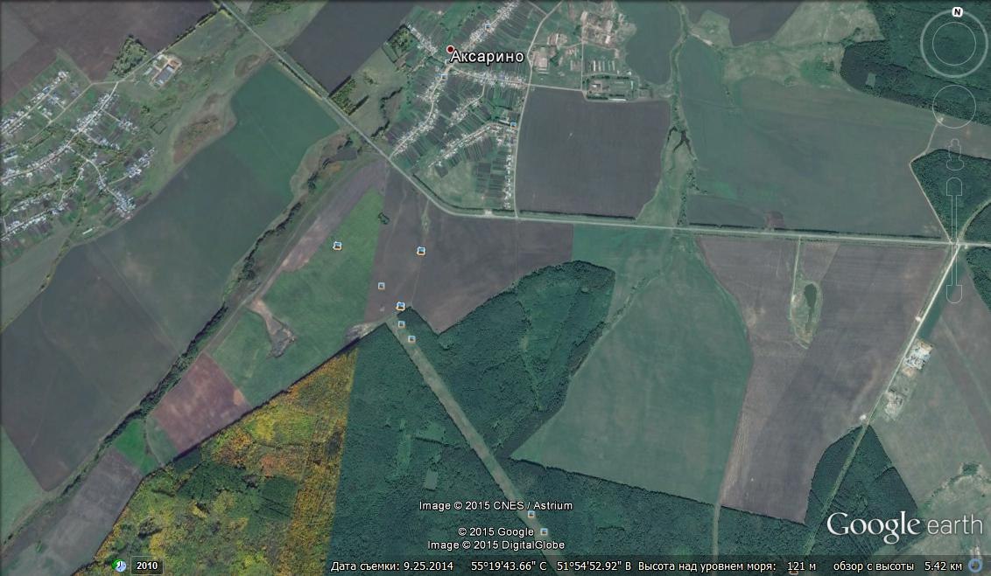
Приложение №2
«Экологическая тропа» станция №6 родник «Зирекле»

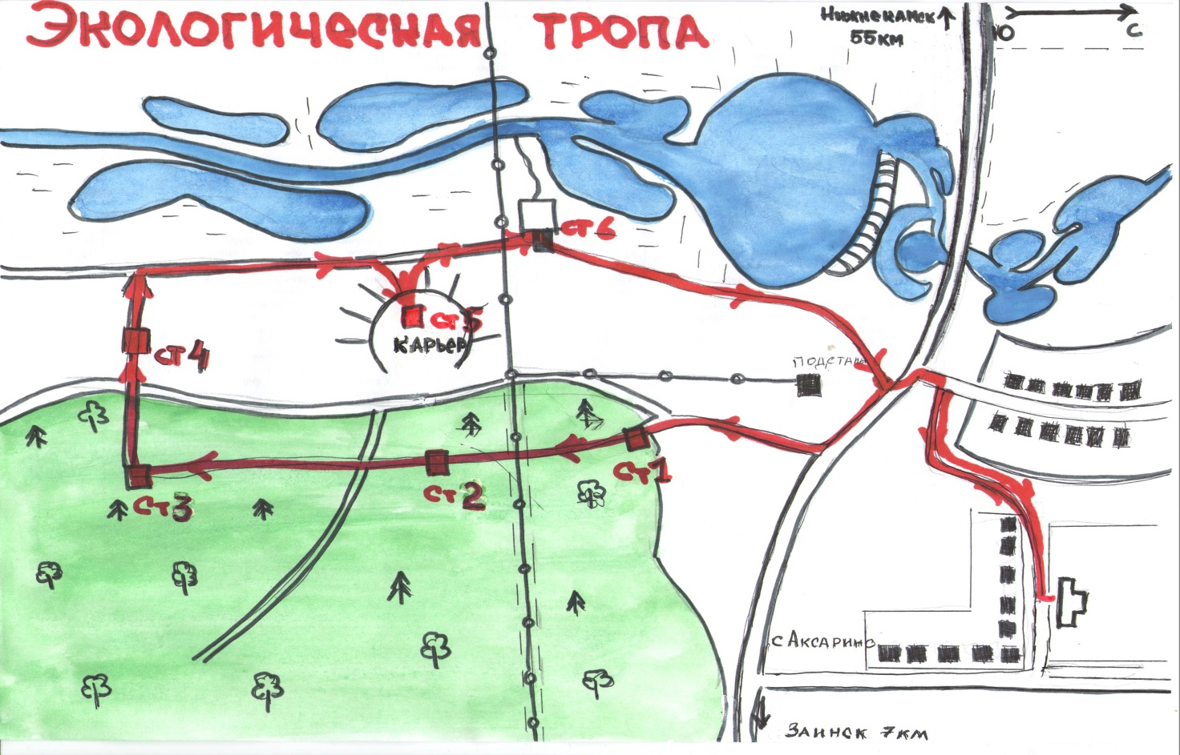

Приложение № 3 Район работы экологического кружка (обведен красным цветом)

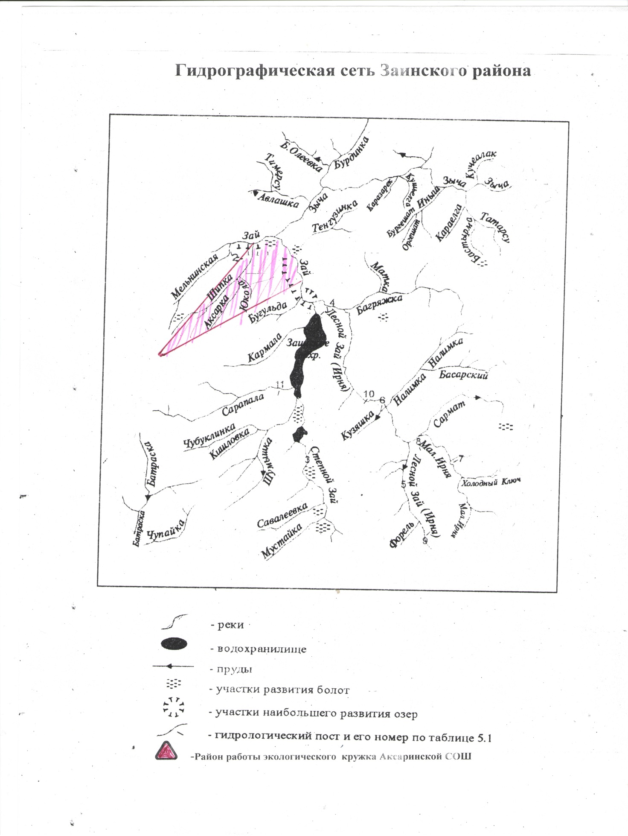
Приложение № 4. Паспорт родника «Зирекле»

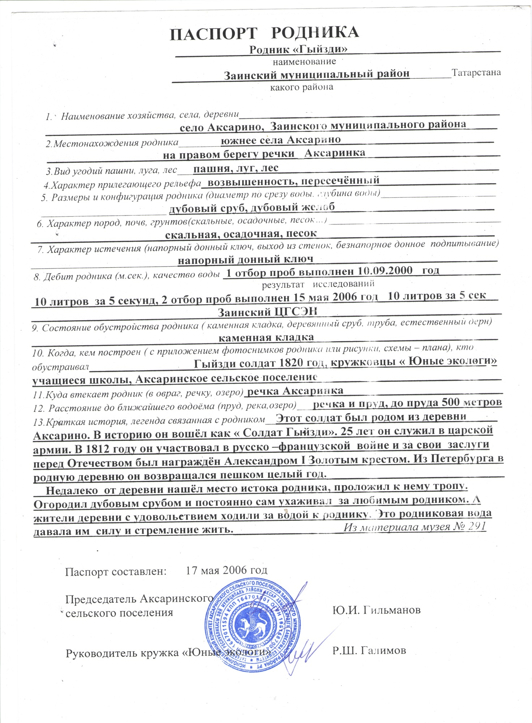

Приложение №5
Анализ качества воды родников «Гыйзди», «Зирекле», «Чук»
№ | Характеристика воды | Пробы воды
 | 1 | 1 | 2 | 3
1 | Из какого источника взята проба | Родник «Гыйзди» | Родник «Зирекле» | Родник «Чук»
2 | Прозрачность | прозрачная | прозрачная | прозрачная
3 | Цвет | бесцветная | бесцветная | бурая
4 | Запах и его интенсивность | - | глинистый,  слабый | -
5 | Вкус | приятная  для питья | безвкусная | приятная  для питья
6 | Осадок | - | в виде песка | в виде песка
7 | Реакция среды (pH) | pH7 | pH7 | pH7
 |  | растворенные соли есть, но их немного | растворенные соли есть, но их немного | растворенные соли есть, но их немного

Приложение №6 Руководитель экологического кружка : Галимов Рамиль Шагитович
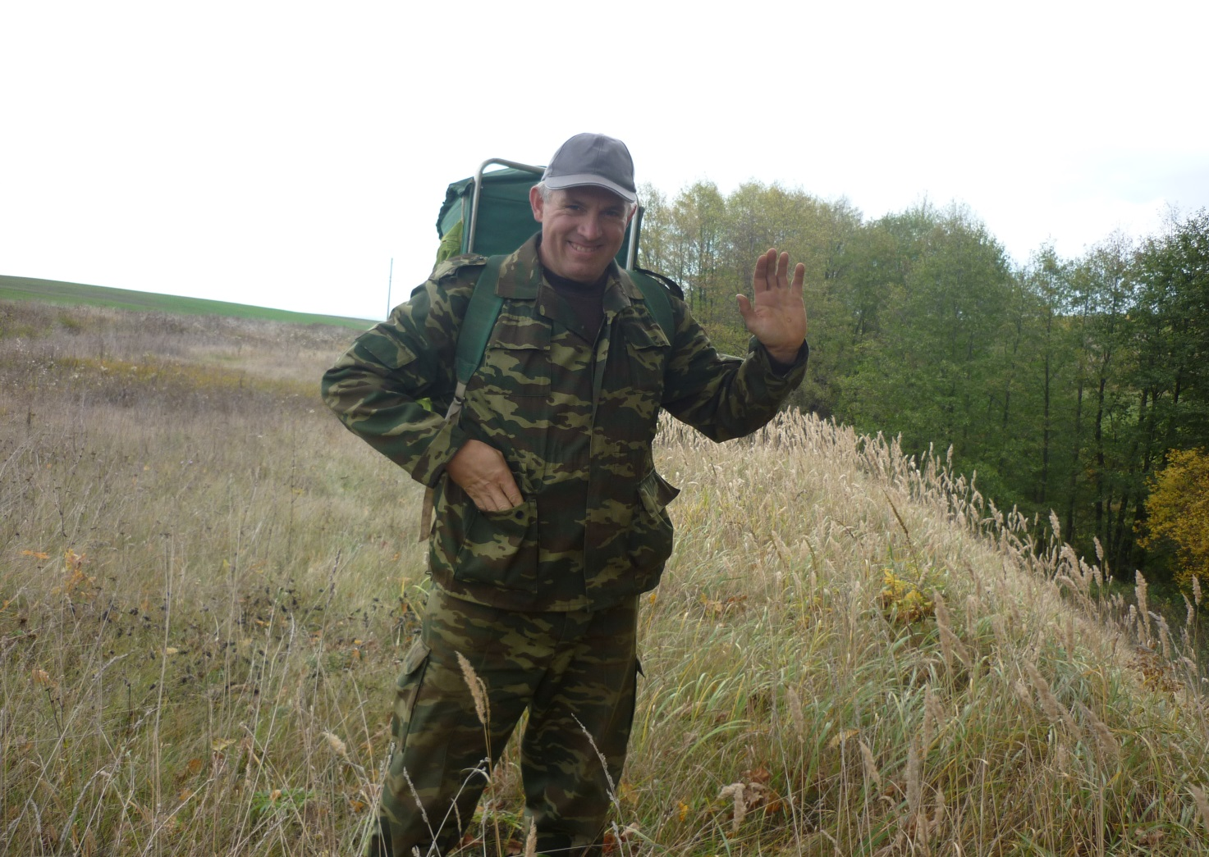
Приложения №7 Фотографии с места работы. Проба воды из родника «Чук»
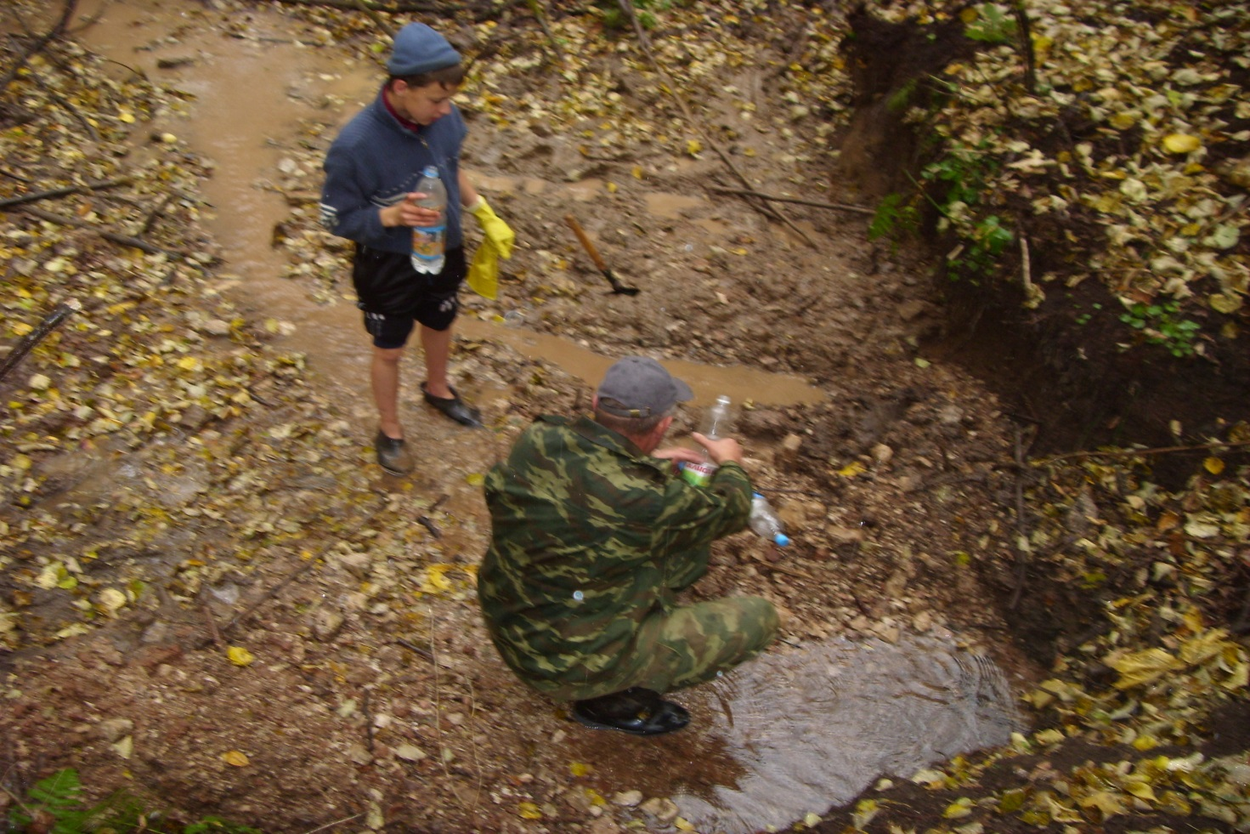

Приложение № 8 Очищенный родник освободившись от грязей взял путь вперед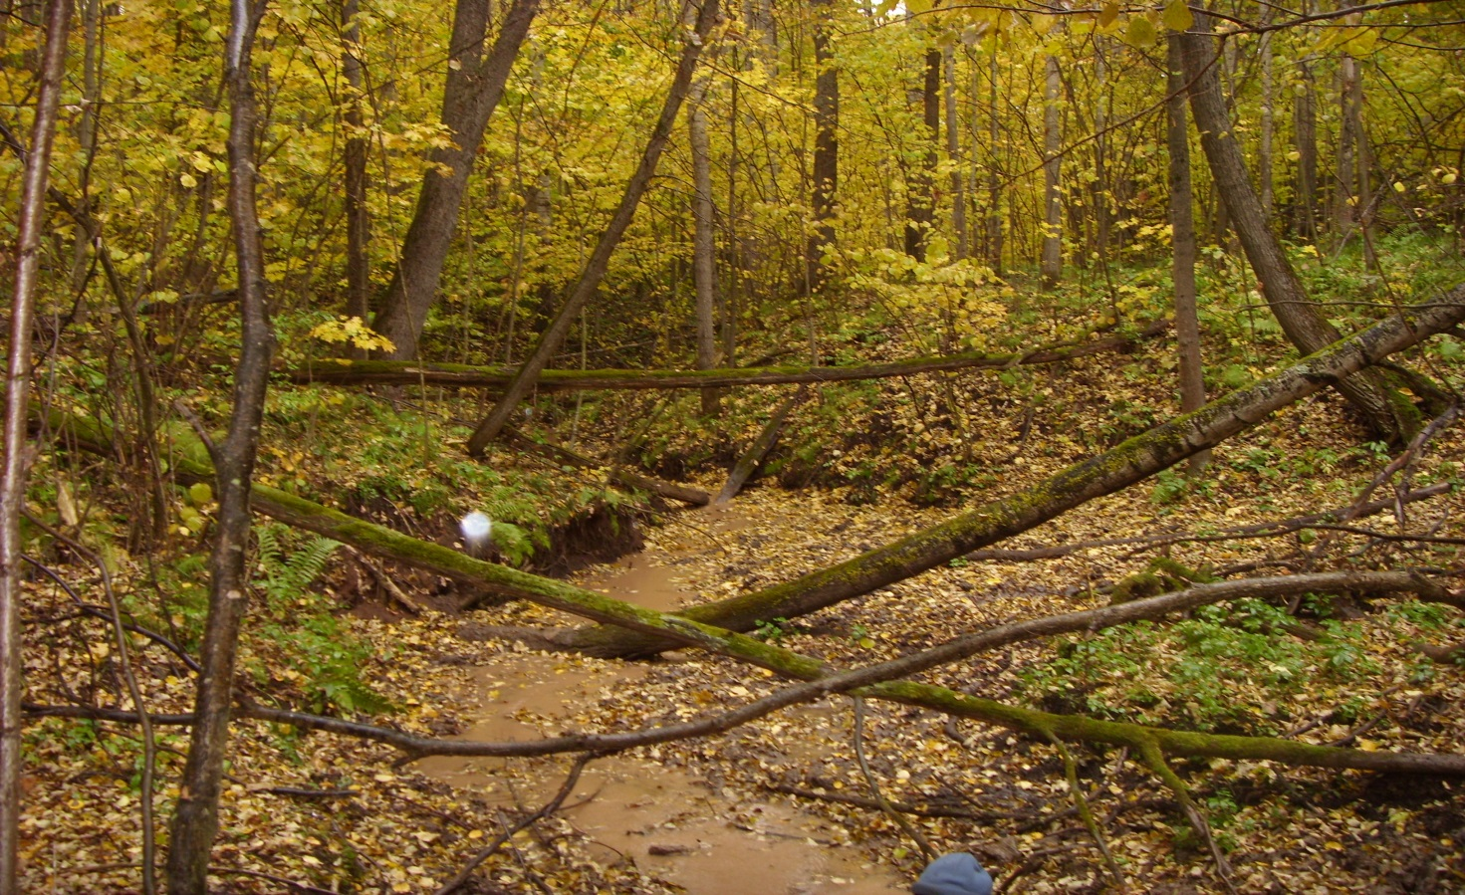

Приложение №9 Очищение родника работа трудоемкая

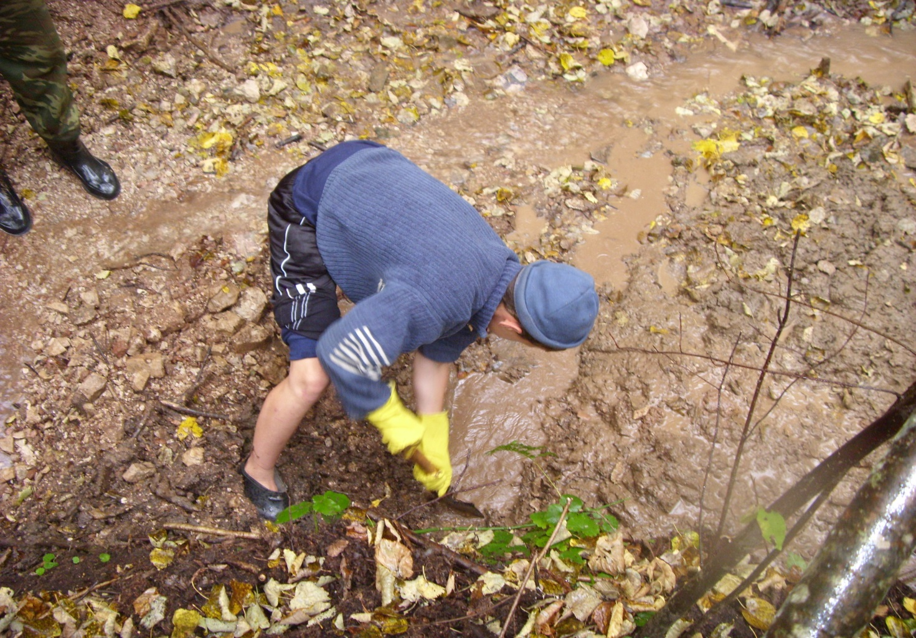
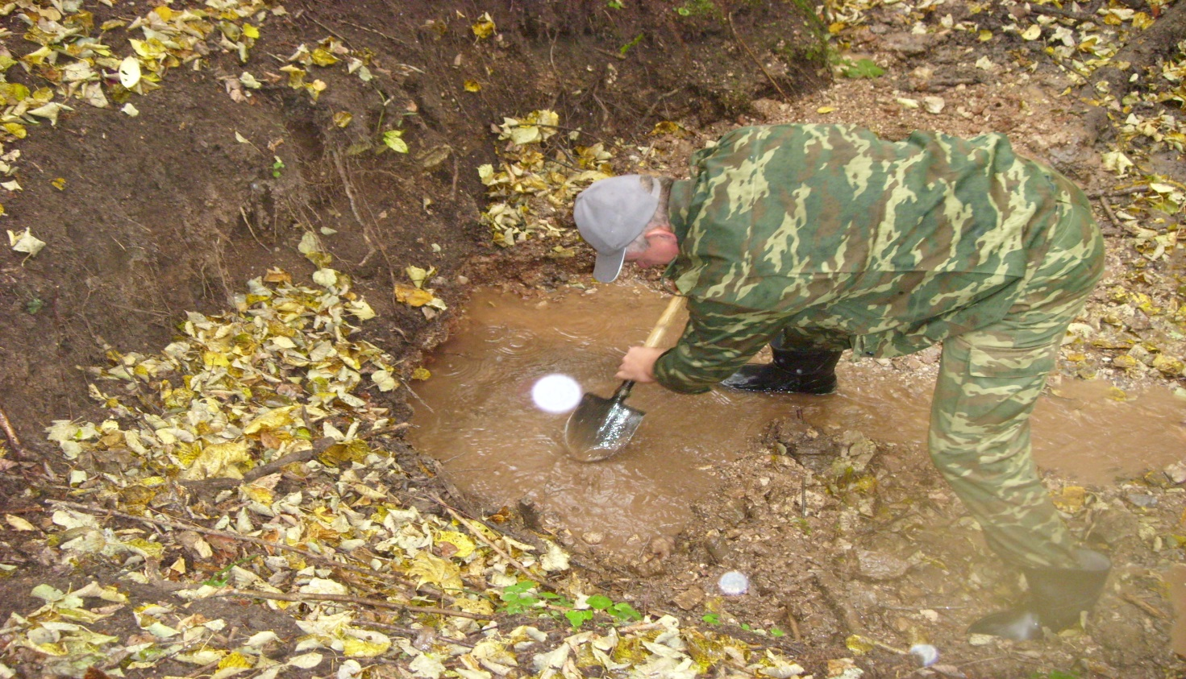

Приложение № 10 Установка аншлагов.
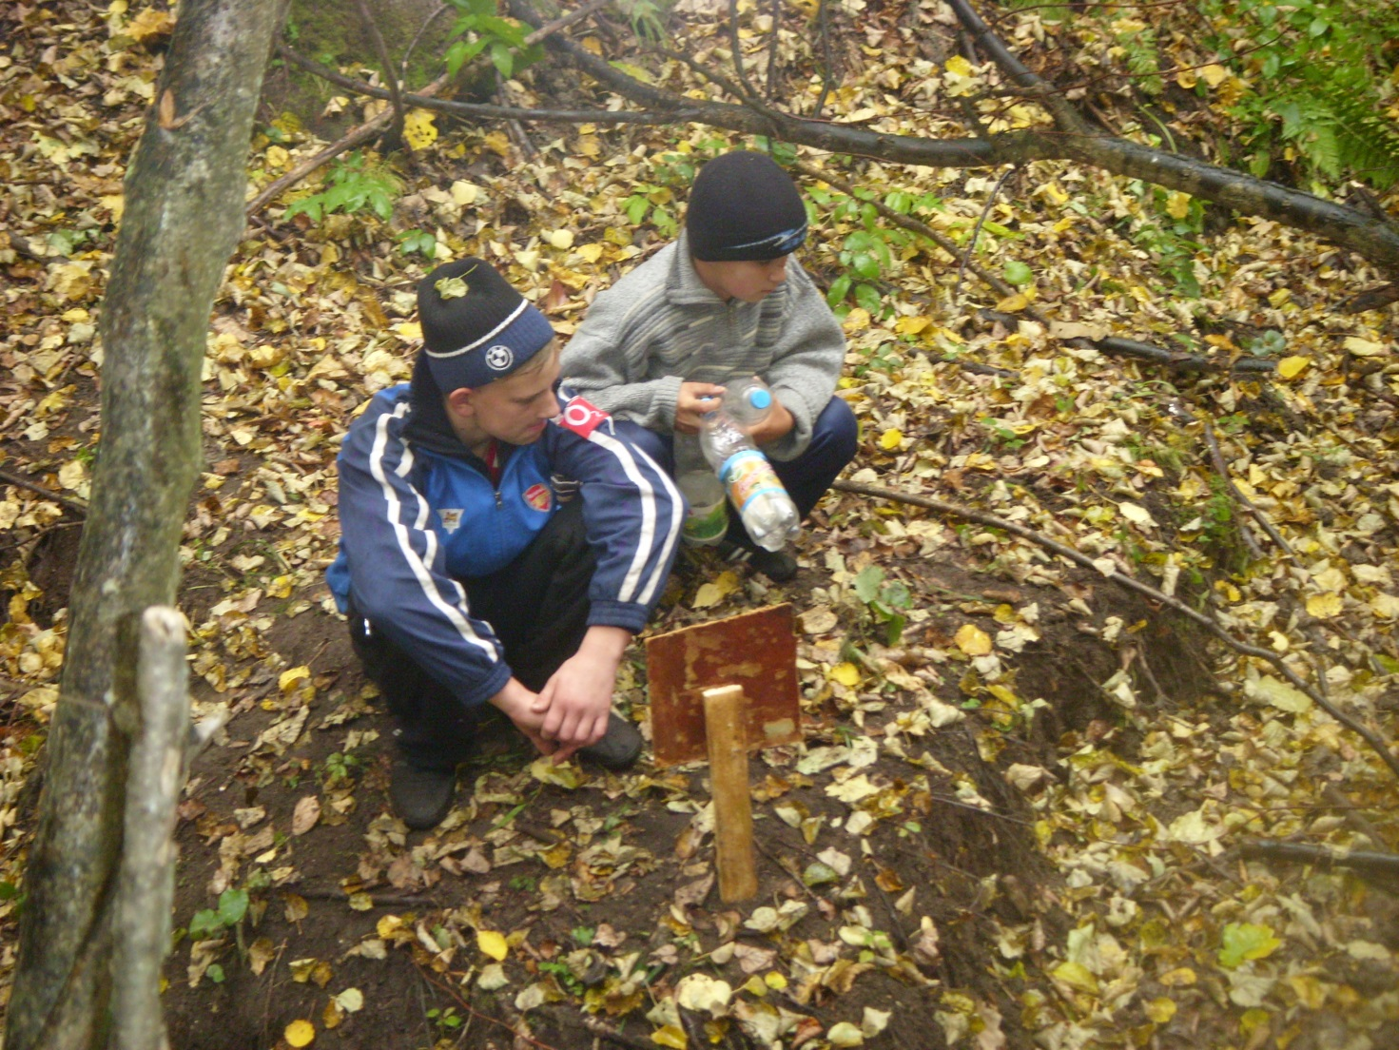
Приложение № 11 Пруд бобра около родника «Чук» в 9 км от села.
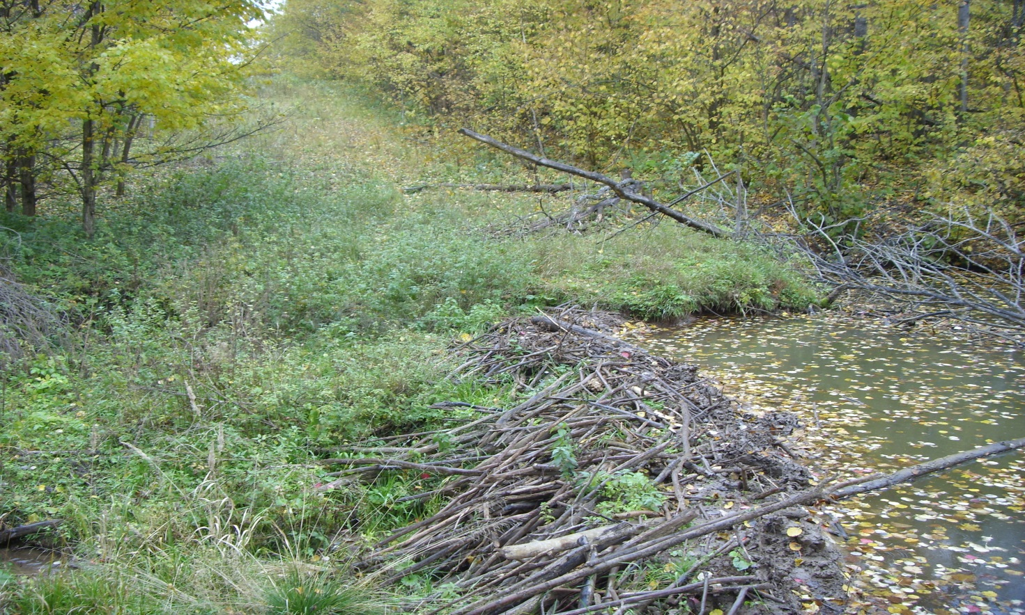

Прложение № 12 Пища приготовленная родниковой водой очень вкусная.
